# 第一部分 C++和MFC

## 一、参考书籍

C++ Primer 中文版（第4版）

C++ Primer Plus 中文版（第6版）

VS2010之MFC入门到精通教程

深入浅出MFC 第二版

## 二、培训目标

熟悉Visual Studio开发环境下的C++开发，熟悉MFC基本控件的开发使用

## 三、练习题

要求：第一部分到第四部分需全部完成，第五部分选其中之一来做。可以查阅书籍资料与参考网络资源，但必须独立完成。时间为一周。

### 1、第一部分

1. 工程B1，对话框程序，两个编辑框，任意一个编辑框中内容改变时，另一个编辑框的内容也跟着改变。
2. 工程B2，对话框程序，两个列表框控件，实现按钮功能

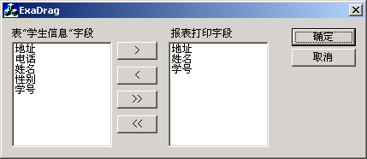

1. 工程B3，对话框程序，实现如下功能

商品种类下拉列表框中加入选择项，“水果”和“学习用品”，

选择“水果”选项时在商品列表框中列出“波罗”、“梨”、“猕猴桃”、“苹果”，选择“学习用品”时在商品列表框中列出“钢笔”、“笔记本”、“橡皮”。

在列表框中选中一项后在选择商品标签中显示出选择的商品的名称。

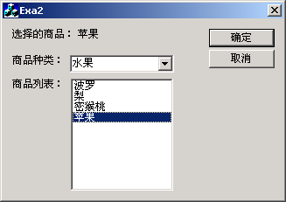

1. 工程B4，对话框程序，实现如下功能

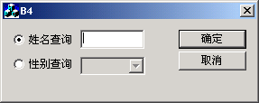

选择姓名查询时，其后的编辑框可进行编辑，否则为只读；

选择性别查询时，其后的选择框可进行选择，否则不可用。

### 2、第二部分

* 1. 工程B5，实现一个小计算器功能，选择运算符后单击“运算”按钮则在结果后显示出两个操作数的运算结果。

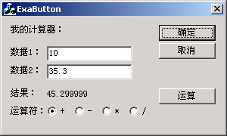

* 1. 工程B6，对话框程序，改变滚动条的值，颜色和值也跟着改变。

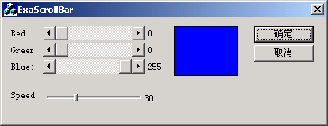

* 1. 工程B7，对话框程序，当字体与颜色的选择改变时，下面的标签文字也跟着变化

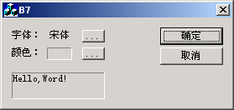

* 1. 工程B8，对话框程序，

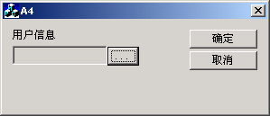

单击按钮后弹出下面的对话框，单击确定按钮后，在上面对话框的编辑框中显示输入的信息，姓名-性别-年龄。

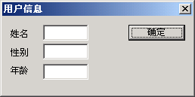

* 1. 工程B9，在TreeCtrl中加入项如上图所示，选中“张三”和“李四”选项时，在右边显示出个人信息，选中其它选项时则为空。

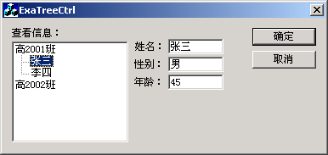

* 1. 工程B10，在ListCtrl中加入如下信息

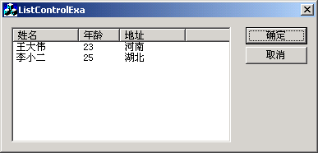

### 3、第三部分

1. 工程M1，每隔0.1秒进度条的值增一，到100时变为0，循环不止。

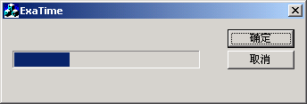

1. 工程M2，磁盘信息

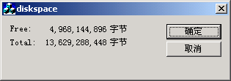

得到磁盘信息，总的空间、剩余空间。

1. 工程M3，读取Bitmap文件，显示CBitmap。

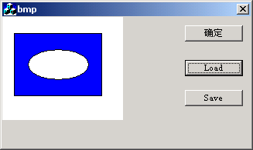

1. 工程M4，对话框程序，一个编辑框，输入一系列的数，用空格分开，单击其后的按钮，则对这些数由小到大进行排序，再显示在编辑框中。
2. 工程M5，单文档程序，在视图中按下鼠标后，记下鼠标位置，以半径为10画一个圆。按下保存按钮时，把所有的点的位置信息写入文件中，读取时，读取所有点的信息，并在视图中重画出所有的圆。
3. 工程M6，对话框程序，在系统任务栏中加入一个小托盘。

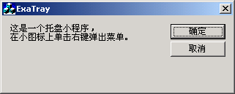



1. 工程M7，注册表读写。注册表操作，写键值，读键值，把当前程序加入到启动任务中。

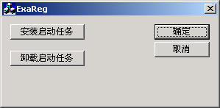

1. 工程M8，多线程

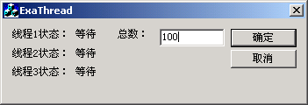

三个线程，实时显示状态，每个线程每隔三秒把总数加一，

线程启动时，每隔1秒启动一个线程，不要在同一时刻同时起动三个线程

### 4、第四部分

1. 工程A1，编写自绘ListBox控件，效果如下：

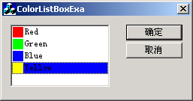

1. 工程A2，编写字体选择框，在ComboBox中把系统字体列出来。

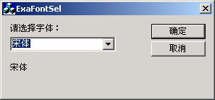

1. 工程A3，单文档程序，在主程序框架中添加一个工具档，在状态栏中添加一个Pane，鼠标在视图中移动时，在状态栏中显示鼠标信息。

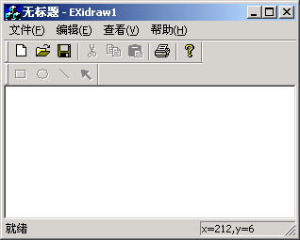

1. 工程A5，数据库知识，可以选择ODBC，ADO，或是OLEDB，Dao，数据源可以是Access，SQL Server或是Oracle，自己建立。

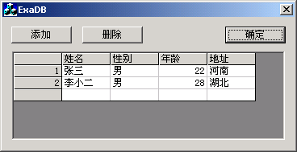

### 5、第五部分

1. 工程P1，一个小记事本程序。实现文件读取，编辑，保存，及复制、粘贴、拷备功能，使用剪切板函数。

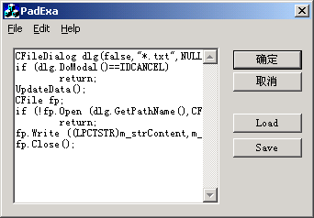

1. 工程P2，编写一个计算器程序，支持数学运算。

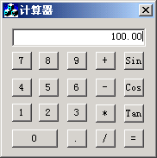

1. 工程P3，扫雷游戏，画出界面，实现随机布雷，响应挖雷动作。

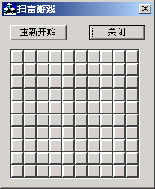

1. 工程P4，写一个单文档程序，可绘制图像(线，矩形，圆等)，对图像进行简单修改，可以保存，读取，文件格式自己实现。

5、工程P5，写一个最能体现自己编程水平的程序，同时写一个简单的开发文档。

# 第二部分 浩辰CAD与浩辰机械基本操作

## 一、参考书籍

AutoCAD 2014中文版从入门到精通

浩辰CAD机械2017软件操作指南

## 二、培训目标

熟悉CAD平台和浩辰机械的基本操作

## 三、练习题

要求：时间共一周，绘制如下图纸：

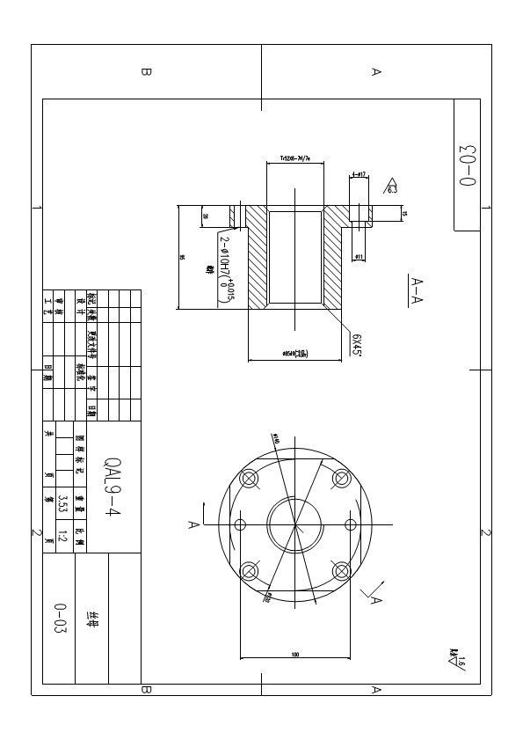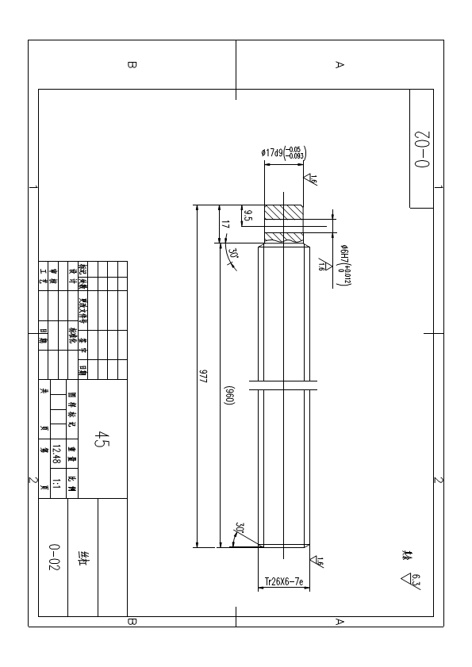

# 第三部分 ObjectArx

## 一、参考书籍

ObjectARX开发实例教程

## 二、培训目标

1. 理解ARX程序结构、运作环境、可以利用已有代码编制自己的ARX主控程序，可以注册命令和函数。
2. 大体了解AutoCAD新的面向对象的数据结构，如数据库对象、符号表对象、实体对象、几何对象等等。
3. 人机交互方法，包括所有输入、输出库函数。
4. 选择集操作。
5. 数据库对象AcDbDatabase要求掌握：获取符号表、访问系统变量、复制实体等等。
6. 符号表对象要求掌握：符号表基类、符号表记录基类，以及派生类：块、图层、字体、线型、坐标系、视图、尺寸形式、注册应用名。
7. 实体对象要求掌握：实体对象基类，以及派生出的AutoCAD各种实体的相应类，实体对象的数据提取与修改，实体对象的求交点，实体对象的最小包容矩形等等。
8. 几何实体对象要求掌握：AutoCAD实体对应的几何实体及各种操作，如求交。点是否在线上等等，频繁使用的是点(AcGePoint2d、AcGePoint3d)。
9. 计算机图形学的知识，一般编程需求ARX都有相应方法，特殊需求要用到图形学的知识，程序员需要有相应了解。

## 三、练习题

要求：1-6两周内完成，7-8一周内完成，时间共三周，独立完成

1. 最简单的ARX命令，弹出MessageBox，显示“Hello World!”。
2. 编写这样一个函数AcDbObjectId createCircle(AcGePoint3d center, double radius, char* layer, Adesk::UInt16 color)，功能为创建一个以center为圆心radius为半径颜色为color的layer层上的圆，然后返回其Id。
3. ARX命令，用户输入圆心半径，调用3中编写的函数画圆，layer为“TEST”，color为4。随后利用返回的Id找到其句柄并打印。
4. ARX命令，让用户选择实体（ssget），将其中“TEST”层上颜色为4或BYLAER的CIRCLE的半径增大一倍。
5. ARX命令，打印出当前图的所有层名，块名，标注形式名，组名。
6. 用户选择第一实体，再选第二实体，在这两个实体的所有交点上绘制半径为1的红色圆。（其中这两个实体可能是：直线、圆、圆弧、椭圆、多段线）
7. 用户输入块名，属性名，生成属性块参照，要求输入名称用MFC开发对话框实现。
8. 利用MFC的CGridCtrl控件，开发对话框界面，在控件中可输入内容，根据控件内容在cad中绘制表格。要求可以设置文字高度，宽高比，文字颜色，文字样式，表格框线线宽，颜色等